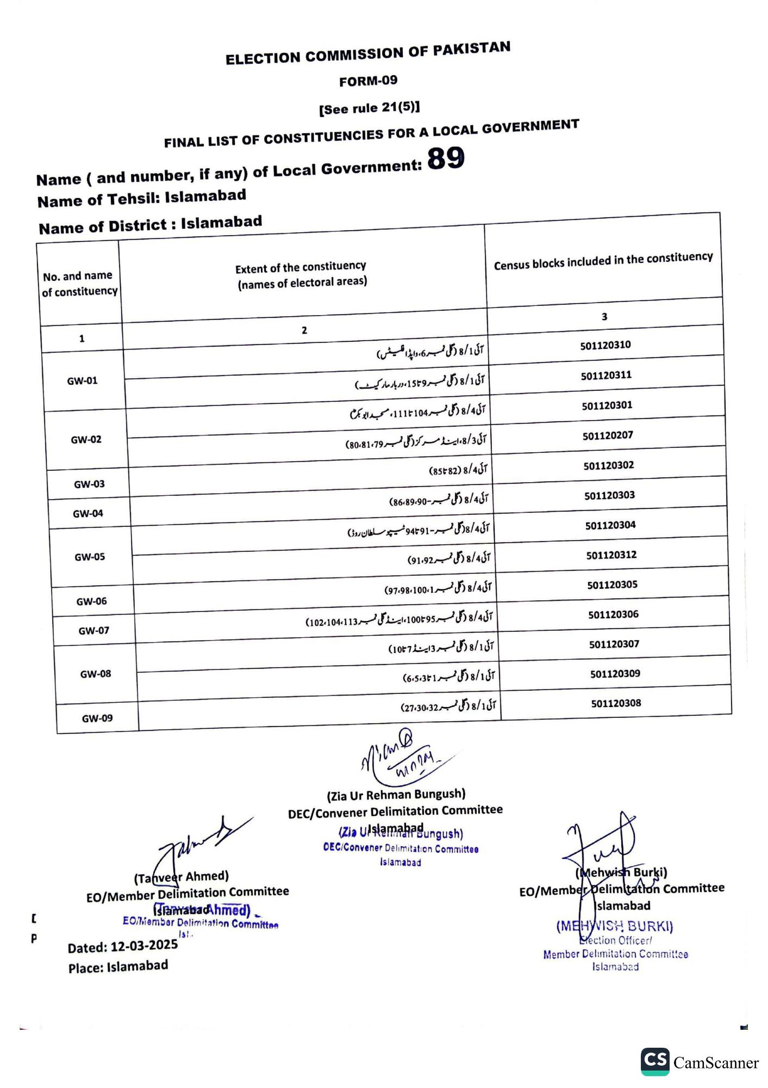
ELECTION COMMISSION OF PAKISTAN
FORM-09
[See rule 21(5)]
FINAL LIST OF CONSTITUENCIES FOR A LOCAL GOVERNMENT
89
Name (and number, if any) of Local Government:
Name of Tehsil: Islamabad
Name of District: Islamabad
No. and name of constituency
1
GW-01
GW-02
GW-03
GW-04
GW-05
GW-06
GW-07
GW-08
GW-09
Extent of the constituency (names of electoral areas)
(Tanveer Ahmed)
EO/Member Delimitation Committee
SanabadAhmed).
EO Member Delimitation Committee
[
P
Is!.
Dated: 12-03-2025
Place: Islamabad
2
آئی 8/1 (گلی نمبر 6، واپڈا فلیٹس)
آئی 8/1 (گلی نمبر 9 تا15، دربار مارکیٹ)
آئی 8/4 (گلی نمبر 104 تا 111، مسجد ابو بکرم
آئی 8/3، اینڈ مرکز (گلی نمبر 80،81،79)
(8582) 8/4JT
آئی 8/4 (گلی نمبر-86،89،90)
آئی 8/4 ( گلی نمبر - 94791 ٹیپو سلطان روڈ)
آئی 8/4 (گلی نمبر 91،92)
آئی 8/4 ( گل نمبر 97،98،100،1)
آئی 8/4 (گلی نمبر 95 تا100ء اینڈ گلی نمبر 102،104،113)
آئی 8/1 (گلی نمبر 3 اینڈ 7 تا 10)
آئی 8/1 (گلی نمبر 1 تا 6،5،3)
آئی 8/1 (گلی نمبر 27،30،32)
Niem@
Census blocks included in the constituency
3
501120310
501120311
501120301
501120207
501120302
501120303
501120304
501120312
501120305
501120306
501120307
501120309
501120308
(Zia Ur Rehman Bungush)
DEC/Convener Delimitation Committee
(Zia Ulslamahasungush)
DEC/Convener Delimitation Committee Islamabad
(Mehwish Burki)
EO/Member Delimitation Committee Islamabad
(MEHWWISH BURKI)
Mection Officer/
Member Delimitation Committee Islamabad
CS CamScanner

